中國文化大學114學年度第2學期「高教深耕計畫」
活動成果紀錄表

計畫內容 | D1經濟不利學生安心就學 — D1-5強化經濟不利學生職涯輔導
單位 | 學生事務處 學生諮商中心
活動名稱 | 原民學生、經濟不利學生生涯探索與規劃輔導—「島嶼與海洋–看見自己的力量與連結工作坊」
內容  （活動內容簡述/執行成效） | 活動日期：  115年5月21日(四) 13：00-15：00  活動地點：  原資中心，大成108室  講師姓名：  王家華、蔡秉儒 實習諮商心理師  辦理對象：  本校原民學生、經濟不利學生優先(與原資中心合辦)，開放全校學生參與  參與人數：一場次，共計12人。  活動簡述：  - 本活動透過藝術創作與分享，引導學生探索自我特質、生涯價值觀，以及自身與家庭、文化及環境之間的連結。活動中，學生運用輕黏土創作一座象徵自己的「島嶼」，呈現個人的興趣、優勢能力與內在特質；並於圖畫紙上描繪島嶼周圍的「海洋」，覺察文化背景、家庭影響與環境資源對自身的形塑與支持。透過作品觀察、引導反思與彼此分享，學生逐步看見自己所擁有的力量與資源，重新理解自身與外在環境的關係，進而提升自我認識、生涯思考與心理連結感。工作坊現場互動熱絡，同學在創作與交流過程中，也增進了對彼此生命經驗與多元文化背景的理解與認同。  - 學生回饋表示，活動氛圍「很輕鬆」，能在沒有壓力的狀態下進行自我探索，也透過創作歷程更深入「理解自己」，重新看見自身的能力與價值。有學生提到，透過將內在感受具體化為島嶼與海洋的意象後，「更具體地看到自己所看見的自己」，使原本抽象的自我概念變得更加清晰。另有學生分享，在創作與交流過程中，「感覺心情變比較舒暢了」，顯示活動不僅促進自我認識，也具有情緒抒發與心理支持效果。整體而言，工作坊有助於提升學生自我覺察、生涯反思及心理連結感。  辦理成效：依據回饋量表，講座整體滿意度為96%。(滿意度介於1-100分之間)
活動照片及說明
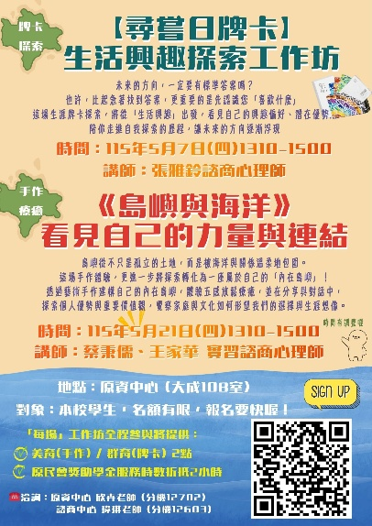 | 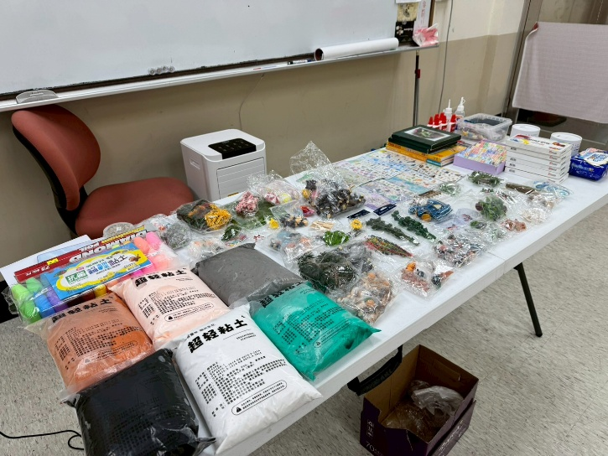
活動海報 | 豐富的媒材裝飾內在島嶼
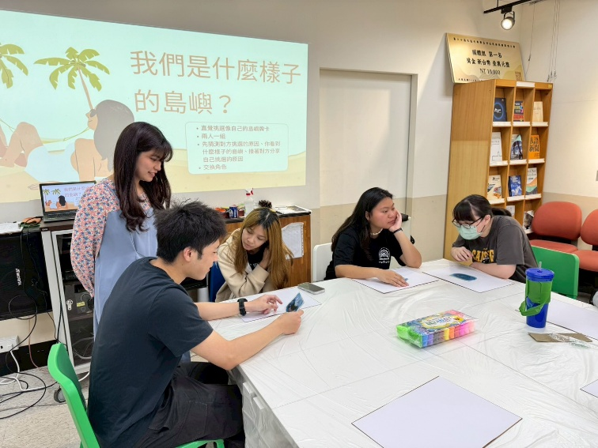 | 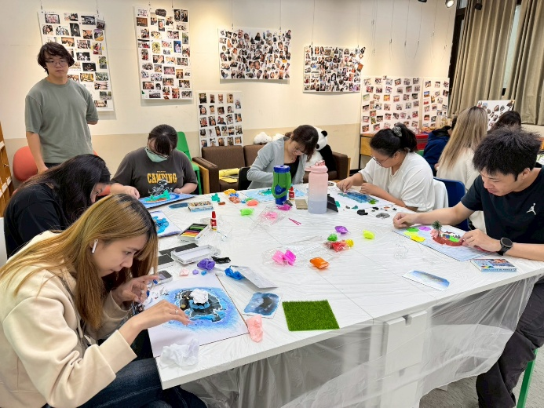
講師：王家華、蔡秉儒 實習諮商心理師
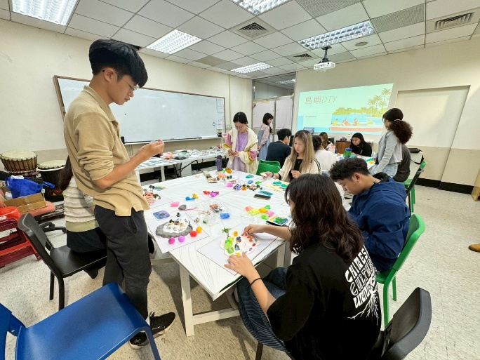 | 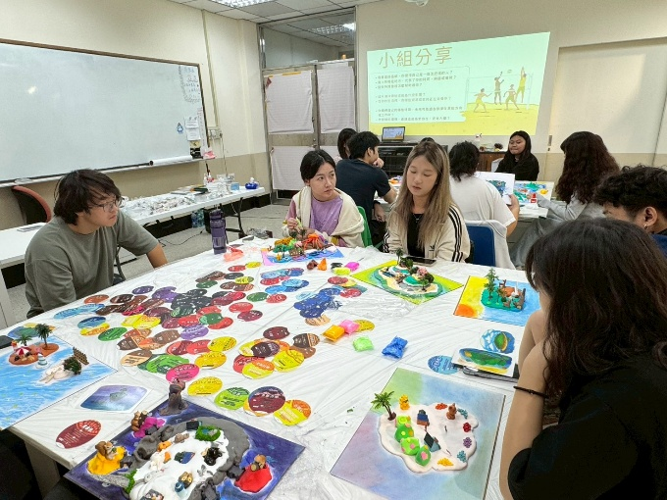
透過島嶼創作與分享，增進自我認識，連結未來對生涯的想像與藍圖。

